**KARYA TULIS ILMIAH**

**UJI EFEK ANTIBAKTERI EKSTRAK ETANOL DAUN SENDOK (*Plantago major* L) TERHADAP   
PERTUMBUHAN BAKTERI  
*Escherichia coli***

**

**SARAH ULI MUTIARA SINAGA**

**P07539015024**

**POLITEKNIK KESEHATAN KEMENKES MEDAN**

**JURUSAN FARMASI**

**2018**

**KARYA TULIS ILMIAH**

**UJI EFEK ANTIBAKTERI EKSTRAK ETANOL DAUN SENDOK (*Plantago major* L) TERHADAP   
PERTUMBUHAN BAKTERI  
*Escherichia coli***

Sebagai Syarat Menyelesaikan Pendidikan Program Studi

Diploma III Farmasi

**

**SARAH ULI MUTIARA SINAGA**

**P07539015024**

**POLITEKNIK KESEHATAN KEMENKES MEDAN**

**JURUSAN FARMASI**

**2018**

**LEMBAR PERSETUJUAN**

**JUDUL : UJI EFEK ANTIBAKTERI EKSTRAK ETANOL DAUN SENDOK (*Plantago major* L) TERHADAP PERTUMBUHAN BAKTERI *Escherichia coli***

**NAMA : SARAH ULI MUTIARA SINAGA  
NIM : P07539015024**

Telah Diterima dan Disetujui Untuk Diseminarkan Dihadapan Penguji

Medan, Agustus 2018

**Menyetujui**

**Pembimbing**

**Dra. Amriani, M.Kes., Apt**

**NIP195408261994032001**

**Ketua Jurusan Farmasi**

**Politeknik Kesehatan Kemenkes Medan**

**Dra. Masniah, M.Kes., Apt**

**NIP 196204281995032001**

**LEMBAR PENGESAHAN**

**JUDUL : UJI EFEK ANTIBAKTERI EKSTRAK ETANOL DAUN SENDOK (*Plantago major* L) TERHADAP PERTUMBUHAN BAKTERI *Escherichia coli***

**NAMA : SARAH ULI MUTIARA SINAGA  
NIM : P07539015024**

Karya Tulis Ilmiah ini Telah Diuji Pada Sidang Ujian Akhir Program

Jurusan Farmasi Politeknik Kesehatan Kemenkes Medan

Medan, Agustus 2018

Penguji I Penguji II

Dra. Antetti Tampubolon, M. Si., Apt Zulfa Ismaniar Fauzi, SE., M.Si  
NIP 196510031992032001 NIP 197611201997032002

Ketua Penguji

Dra. Amriani, M.Kes., Apt  
 NIP 195408261994032001

Ketua Jurusan Farmasi  
Politeknik Kesehatan Kemenkes Medan  
  
  
  
  
  
Dra. Masniah, M.Kes., Apt  
 NIP 196204281995032001

**SURAT PERNYATAAN**

**UJI EFEK ANTIBAKTERI EKSTRAK ETANOL DAUN SENDOK (*Plantago Major* L) TERHADAP PERTUMBUHAN BAKTERI *Escherichia coli***

Dengan ini saya menyatakan bahwa dalam Karya Tulis Ilmiah ini tidak terdapat karya yang penah diajukan untuk disuatu perguruan tinggi dan sepanjang pengetahuan saya juga tidak terdapat karya atau pendapat yang pernah ditulis atau diterbitkan oleh orang lain, kecuali yang secara tertulis diacu dalam naskah ini dan disebut dalam daftar pustaka.

Medan, Agustus 2018

Sarah Uli Mutiara Sinaga

NIM P07539015024

**MEDAN HEALTH POLYTECHNICS OF MINISTRY OF HEALTH**

**PHARMACY DEPARTMENT**

**SCIENTIFIC PAPER, AUGUST 2018**

**SARAH ULI MUTIARA SINAGA**

**Antibacterial Effect Test of Daun Sendok Ethanol Extract (*Plantago major* L) towards*Escherichia coli* Bacteria Growth  
  
xiv + 36 pages, 1 table, 2 pictures, 9 attachments**

**ABSTRACT**

Daun sendok (*Plantago major* L) is one plant that has antibacteria effects on gram negative bacteria. The content of flavonoids, tannins and alkaloids in daun sendok serves as an anti-bacterial. Diarrhea is a disease caused by *Escherichia coli* bacteria. Disease caused by *Escherichia coli* bacteria is transmitted through uncooked food and contaminated meat. This study aimed to find out the effect of daun sendok ethanol extract towards the growth of *Escherichia coli* bacteria and the most effective concentration level functions as an anti-bacterial.

This research was an experimental study. Daun sendok Ethanol Extract at concentrations of 60%, 70% and 80% were used as the samples. The te testing of the effect was done in diffusion agar using disc paper.

Through the study it was found that the average inhibitory zone for *Escherichia coli* bacteria at a concentration of 60%, 70% and 80% of ethanol extract of daun sendok were 12.53 mm, 14.75 mm and 15.82 mm. The average of chloramphenicol inhibition zone of 30μg as a positive control was 16.41 mm.

This study concluded that daun sendok ethanol extract (*Plantago major* L) could inhibit the growth of *Escherichia coli* bacteria at a concentration of 70% and 80% with an average inhibition zone of 14.75 mm and 15.82 mm. At this concentration level, the extract has the effect of inhibiting the growth of *Escherichia coli* in accordance with the Indonesian Pharmacopoeia ed V, 14-16 mm.

Keywords : Antibacterial, Spoon Leaves, *Escherichia coli*

Reference : 18 (1979-2016)

**POLITEKNIK KESEHATAN KEMENKES MEDAN**

**JURUSAN FARMASI**

**KTI, AGUSTUS 2018**

**SARAH ULI MUTIARA SINAGA**

**Uji Efek Antibakteri Ekstrak Etanol Daun Sendok (*Plantago major* L) Terhadap Pertumbuhan Bakteri *Escherichia coli***

**xiv + 36 halaman, 1 tabel, 2 gambar, 9 lampiran**

**ABSTRAK**

Daun Sendok (*Plantago major* L) merupakan salah satu tanaman yang memiliki efek sebagai antibakteri terhadap bakteri gram negatif.Daun sendok mengandung flavonoid, tanin dan alkaloid sebagai antibakteri.Penyakit diare merupakan penyakit yang disebabkan oleh bakteri *Escherichia coli*.Penyakit yang disebabkan bakteri *Escherichia coli*ditularkan melalui makanan yang tidak dimasak dan daging yang terkontaminasi.Penelitian ini bertujuan untuk mengetahui efek ekstrak etanol daun sendok terhadap pertumbuhan bakteri *Escherichia coli* dan mengetahui konsentrasi ekstrak etanol daun sendok yang paling efektif sebagai antibakteri.

Metode yang digunakan dalam penelitian ini adalah metode eksperimental.Sampel yang digunakan adalah Ekstrak Etanol Daun Sendok dengan konsentrasi 60%, 70% dan 80%.Pegujian ini dilakukan secara difusi agar dengan menggunakan kertas cakram.

Hasil penelitian menunjukkan bahwa rata-rata zona hambat untuk bakteri Escherichia coli pada konsentrasi 60%, 70% dan 80% ekstrak etanol daun sendok yaitu 12,53 mm, 14,75 mm dan 15,82 mm. Rata-rata zona hambat Kloramfenikol 30 µg sebagai kontrol positif yaitu 16,41 mm.

Dapat disimpulkan bahwa ekstrak etanol daun sendok (*Plantago major* L) dapat menghambat pertumbuhan bakteri *Escherichia coli* pada konsentrasi 70% dan 80% dengan rata-rata zona hambat 14,75 mm dan 15,82 mm memberikan efek menghambat pertumbuhan *Escherichia coli* yang sesuai dengan Farmakope Indonesia ed V yaitu 14-16 mm.

Kata kunci : Antibakteri, Daun Sendok, *Escherichia coli*

Daftar Bacaan : 18 (1979-2016)

**KATA PENGANTAR**

Puji dan Syukur Penulis panjatkan kepada Tuhan yang Maha Esa atas berkat dan karunia-Nya sehingga Penulis dapat menyelesaikan penelitian dan penyusunan Karya Tulis Ilmiah yang berjudul **“Uji Efek Antibakteri Ekstrak Etanol Daun Sendok (*Plantago Major* L) terhadap Bakteri *Escherichia Coli*”.**

Karya Tulis Ilmiah ini disusun untuk memenuhi persyaratan dalam menyelesaikan pendidikan Program Diploma III di Jurusan Farmasi Poltekkes Kemenkes Medan. Dalam menyelesaikan Karya Tulis Ilmiah, Penulis mendapat banyak bimbingan, saran, bantuan, serta dukungan doadari berbagai pihak. Oleh karena itu, pada kesempatan ini Penulis ingin menyampaikan rasa hormat dan rasa terimakasih kepada:

1. Ibu Dra. Ida Nurhayati,M.Kes., selaku Direktur Politeknik KesehatanKemenkes Medan.
2. Ibu Dra. Masniah,M.Kes., Apt.,selaku Ketua Jurusan Farmasi Poltekkes Kemenkes Medan.
3. Ibu Maya Handayani Sinaga, S.S, M.PdPembimbing Akademik yang telah membimbing Penulis selama menjalani perkuliahan di Jurusan Farmasi Poltekkes Kemenkes Medan.
4. Ibu Dra. Amriani, M.Kes., Apt., Pembimbing dan Ketua Penguji Karya Tulis Ilmiah (KTI) yang selalu memberikan saran serta bimbingan kepada Penulis dalam menyelesaikan Karya Tulis Ilmiah hingga menghantarkan Penulis mengikuti Ujian Akhir Program (UAP).
5. Ibu Dra. Antetti Tampubolon, M.Si., AptPenguji I yang telah menguji dan memberikan saran kepada Penulis dalam menyelesaikan Karya Tulis Ilmiah hingga menghantarkan Penulis mengikuti Ujian Akhir Program (UAP).
6. Ibu Zulfa Ismaniar Fauzi, SE., M.SiPenguji II yang telah menguji dan memberikan saran kepada Penulis dalam menyelesaikan Karya Tulis Ilmiah hingga menghantarkan Penulis mengikuti Ujian Akhir Program (UAP).
7. Seluruh Dosen dan Staf Jurusan Farmasi Poltekkes Kemenkes Medan.
8. Teristimewa kepada orang tua penulis yaitu Bapak FransiskusSinaga dan Ibu Salbi Br Butar-Butar serta adik penulis Monika Sinaga yang selalu memberikan doa dan dukungan baik moral, materi serta motivasi yang sangat berarti kepada penulis sehingga penulis dapat menyelesaikan Karya Tulis Ilmiah ini.
9. Kepada seluruh pihak yang telah turut membantu yang tidak dapat Penulis sebutkan satu persatu.

Penulis menyadari bahwa Karya Tulis Ilmiah ini masih jauh dari sempurna.Oleh karena itu, Penulis mengharapkansaran dan kritik yang membangun demi kesempurnaan Karya Tulis Ilmiah ini.

Akhir kata Penulis mengucapkan terimakasih dan semoga Karya Tulis Ilmiah ini dapat bermanfaat bagi pembaca.

Medan, Agustus 2018

Penulis

Sarah Uli Mutiara Sinaga

P07539015024

**DAFTAR ISI**

Halaman

**LEMBAR PERSETUJUAN**

**LEMBAR PENGESAHAN**

**SURAT PERNYATAAN iv**

**ABSTRACT v**

**ABSTRAK vi**

**KATA PENGANTAR vii**

**DAFTAR ISI ix**

**DAFTAR TABEL xii**

**DAFTAR GAMBAR xiii**

**DAFTAR LAMPIRAN xiv**

**BAB I PENDAHULUAN .1**

1.1 Latar Belakang .1

1.2 Perumusan Masalah .2

1.3 Tujuan Penelitian .3

1.3.1 Tujuan Umum .3

1.3.2 Tujuan Khusus .3

1.4 Manfaat Penelitian .3

**BAB II TINJAUAN PUSTAKA .4**

2.1 Daun Sendok .4

2.1.1 Zat- zat yang Dikandung dan Khasiatnya .5

2.2 Bakteri .5

2.2.1 Faktor-faktor yang Mempengaruhi Pertumbuhan Bakteri .6

2.2.2 Media Pertumbuhan Bakteri .7

2.3 *Escherichia coli* .7

2.4 Antibakteri .8

2.4.1 Metode Pengujian Antibakteri .8

2.5 Simplisia .9

2.6 Ekstrak 10

2.6.1 Jenis-jenis Ekstrak 10

2.6.2 Cara Pembuatan Ekstrak 10

2.7 Antibiotik 12

2.8 Kloramfenikol 13

2.9 Kerangka Konsep 14

2.10 Defenisi Operasional 14

2.11 Hipotesis 14

**BAB III METODE PENELITIAN 15**

3.1 Jenis Penelitian 15

3.2 Lokasi dan Waktu Penelitian 15

3.2.1 Lokasi Penelitian 15

3.2.2 Waktu Penelitian 15

3.3 Populasi dan Sampel 15

3.3.1 Populasi 15

3.3.2 Sampel 15

3.4 Pengelolaan Sampel 15

3.5 Alat dan Bahan 16

3.5.1 Alat 16

3.5.2 Bahan 16

3.6 Sterilisasi Alat dan Bahan 17

3.7 Perhitungan Cairan Penyari Simplisia 17

3.8 Pembuatan Ekstrak Etanol Daun Sendok Secara Maserasi 17

3.9 Pembuatan Konsentrasi Ekstrak Daun Sendok 18

3.10 Prosedur Kerja 18

3.10.1 Pembuatan Media Eosin Methylene Blue Agar (EMBA) 18

3.10.2 Pembuatan Media Nutrient Agar (NA) 19

3.10.3 Pembuatan Media Mueller Hinton Agar (MHA) 20

3.10.4 Suspensi Standart Mc. Farland 20

3.10.5 Larutan NaCl 0,9% 20

3.10.6 Antibiotik Kloramfenikol 21

3.10.7 Pembiakan Bakteri *Escherichia coli* 21

3.10.8 Pengenceran Bakteri *Escherichia coli* 22

3.10.9 Pengujian Efek Antibakteri Ekstrak Etanol Daun Sendok terhadap Pertumbuhan Bakteri *Escherichia coli* dengan Metode Difusi Agar cara Cakram 22

**BAB IV HASIL DAN PEMBAHASAN 24**

4.1 Hasil 24

4.2 Pembahasan 24

**BAB V KESIMPULAN DAN SARAN 26**

5.1 Kesimpulan 26

5.2 Saran 26

**DAFTAR PUSTAKA 27**

**LAMPIRAN 28**

**DAFTAR TABEL**

Halaman

Tabel 4.1 Hasil Pengamatan Zona Hambat Ekstrak Etanol Daun Sendok terhadap Pertumbuhan Bakteri *Escherichia coli*dengan Satuan mm 24

**DAFTAR GAMBAR**

Halaman

Gambar 2.1 Tumbuhan Daun Sendok (*Plantago major* L) 4

Gambar 2.2 Rumus Bangun Kloramfenikol ...13

**DAFTAR LAMPIRAN**

Halaman

Lampiran 1. Simplisia Daun Sendok 28

Lampiran 2. Alat dan Ekstrak Daun Sendok 29

Lampiran 3. Media yang sudah Ditanami *Escherichia coli* 30

Lampiran 4. Pengenceran Bakteri *Escherichia coli* 31

Lampiran 5. Media MHA dan Hasil Percobaan 32

Lampiran 6.Surat Izin Penelitian 33

Lampiran 7.Surat Balasan MUI Kota Medan 34

Lampiran 8.Kartu Laporan Pertemuan Bimbingan KTI 35

Lampiran 9.Surat Hasil Determinasi 36

**BAB I  
PENDAHULUAN**

**1.1 Latar Belakang**

Indonesia yang beriklim tropis merupakan negara terbesar kedua di dunia setelah Brazil yang kaya akan keanekaragaman hayati. Di Indonesia tersedia sekitar 30.000 spesies tanaman, diantaranya tanaman obat yang berjumlah sekitar 2.500 jenis.Sebagai negara kepulauan yang terdiri dari berbagai macam suku dari nenek moyang kita dan adat istiadat, masyarakat Indonesia juga menerima warisan keanekaragaman budaya.Hal ini terkait dengan tradisi dalam hal pemanfaatan tanaman obat sehingga tidak heran bila Indonesia juga memiliki beragam pengobatan trandisional.Pengetahuan menggunakan obat tradisional telah diwariskan secara turun temurun dan biasanya didasarkan pada pengalaman, tradisi serta kepercayaan yang ada di masyarakat (Dalimartha, 2013).

Pengobatan secara tradisional yang menggunakan bahan-bahan alami semakin banyak diminati oleh masyarakat karena ketersediaan bahan alami tersebut dan harganya juga terjangkau. Selain itu, menurut beberapa penelitian, obat tradisional tidak banyak menimbulkan efek samping seperti obat kimia, bahkan ada yang tidak menimbulkan efek samping sama sekali asalkan digunakan secara tepat (Kariman, 2014).

Menurut UU No.36 Tahun 2009 tentang kesehatan, yang di maksud dengan obat tradisional adalah bahan atau ramuan bahan yang berupa bahan tumbuhan, bahan hewan, bahan mineral, sediaan sarian (galenik) atau campuran dari bahan tersebut yang secara turun temurun telah digunakan untuk pengobatan dan dapat di terapkan sesuai norma yang berlaku di masyarakat (Menkes RI, 2009).

Salah satu bahan alami yang digunakan sebagai obat adalah Daun Sendok (*Plantago major* L). Tanaman ini mudah dijumpai masyarakat antara laindi kebun teh dan karet sebagai gulmaatau bisa tumbuh liar di hutan,ladang dan halaman berumput yang agak lembab,kadang-kadang ditanam di dalam pot sebagai tanaman obat. Daun sendok mengandung flavonoid, tanin, alkaloid, vitamin B1, C dan A. Daunnya bermanfaat mengatasi diare, disentri, infeksi saluran kencing, beri-beri, hepatitis, batu ginjal, rematik, radang prostat, demam dan influenza (Adiguna, 2014).

Penelitian yang dilakukan oleh Megawati(2000), ekstrak daun sendok (*Plantago major* L) dapat menghambat pertumbuhan bakteri *Escherichia coli* dan *Staphylococcus Aureus* dengan metode difusi menggunakan *cylinder cup*. Kesetaraan ekstrak etanol daun sendok pertumbuhan bakteri *Escherichia coli* dibandingkan dengan kloramfenikol adalah sebagai berikut: ekstrak etanol daun sendok konsentrasi 20% setara dengan kloramfenikol 26,57 µg/ ml, konsentrasi 40% setara dengan 34,31 µg/ml, konsentrasi 60% setara dengan 41,91 µg/ml, konsentrasi 80% setara dengan 52,67 µg/ml. Sedangkan kesetaraan ekstrak etanol daun sendok pertumbuhan bakteri *Staphylococcus Aureus* dibandingkan dengan tetrasiklin HCl adalah sebagai berikut: ekstrak etanol daun sendok 10% setara dengan tetrasiklin HCl 23,25 µg/ml, konsentrasi 20% setara dengan 37,97 µg/ml, konsentrasi 40% setara dengan 98,85 µg/ml, konsentrasi 60% setara dengan 373,25 µg/ml.

Secara empiris daun sendok digunakan untuk mengobati diare, yaitu dengan cara merebus 10 helai daun sendok yang segar dengan dua gelas air sampai air rebusannya tersisa satu gelas. Setelah dingin disaring dan diminum sehari dua kali,masing-masing ½ gelas (Adiguna, 2014 ).

Penyakit diare merupakan penyakit yang disebabkan oleh bakteri *Escherichia coli*.Sebagian besar penyakit yang disebabkan oleh bakteri *Escherichia coli* ditularkan melalui makanan yang tidak dimasak dan daging yang terkontaminasi.Penularan penyakit dapat terjadi melalui kontak langsung dan biasanya terjadi di tempat yang memiliki lingkungan yang kurang bersih (Radji, 2013).

Berdasarkan hal tersebut, maka Penulis tertarik untuk melakukan penelitian tentang “Uji Efek Antibakteri Ekstrak Etanol Daun Sendok (*Plantago major* L) terhadap Bakteri *Escherichia coli*”.

**1.2 Perumusan Masalah**

1. Apakah ekstrak etanol daun sendok (*Plantago major* L) dapat menghambat pertumbuhan bakteri *Escherichia coli*?
2. Pada konsentrasi berapakah ekstrak etanol daun sendok (*Plantago major* L) mempunyai daya hambat efektif sebagai antibakteri?

**1.3 Tujuan Penelitian**

**1.3.1 Tujuan Umum**

Untuk mengetahui efek ekstrak etanol daun sendok (*Plantago major* L)terhadap pertumbuhan bakteri *Escherichia coli*.

**1.3.2 Tujuan Khusus**

Untuk mengetahuikonsentrasiekstrak etanol daun sendok (*Plantago major* L) yang paling efektif sebagai antibakteri.

**1.4 Manfaat Penelitian**

1. Sebagai Sumber informasi kepada pembaca tentang khasiat daun sendok (*Plantago major* L) khususnya sebagai antibakteri.
2. Untuk menambah ilmu pengetahuan serta memberikan pengalaman kepada peneliti dalam hal melakukan penelitian.
3. Sebagai bahan referensi bagi peneliti selanjutnya.

**BAB II**

**TINJAUAN PUSTAKA**

**2.1 Daun Sendok**

Daun Sendok *(Plantago major* L*)* merupakan gulma di perkebunan teh dan karet, atau tumbuh liar di hutan, ladang dan halaman berumput yang agak lembap,kadang di tanam di dalam pot sebagai tumbuhan obat.Daun Sendok berasal dari daratan Asia dan Eropa, dapat ditemukan dari daratan rendah sampai ketinggian 3.300 meter di atas permukaan laut (Satya, 2013). Daun Sendok memiliki nama berbeda di negara-negara lain seperti di China (*Che qian cao*), Vietnam(*Ma de, Xa tien*), Belanda(*Weegbree*) dan Inggris(*Plantain, Greater plantain, Broadleaf plantain, Rat’s tail plantain, Waybread, White man’s foot*). Daun Sendok juga memiliki nama daerah tersendiri di Negara Indonesia seperti di Jawa (Sangkabuah, Sangkuah, Sembung otot, Suri pandak), Sunda (Ki urat, Ceuli), Sumatera (Daun urat, Daun sendok, Ekor angina, Kuping menjangan) (Trubus, 2012).

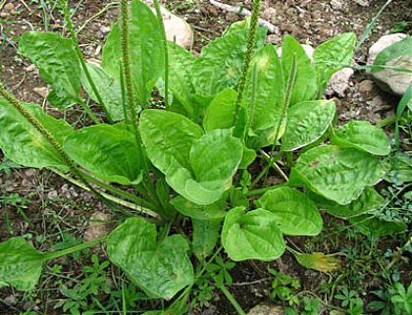

Gambar 2.1 Tumbuhan Daun Sendok (*Plantago major* L)

Berikut adalah sistematika tumbuhan:

Kingdom : Plantae

Divisi : Spermatophyta

Kelas : Dicotyledoneae

Ordo : Lamiales

Famili : Plantaginaceae

Genus : Plantago

Spesies : *Plantago major* L

Daun Sendok (Gambar 2.1) mempunyai ciri-ciri morfologi sebagai berikut:tumbuh tegak dengan tinggi 15-20 cm, daun tunggal, bertangkai panjang, bentuk daun bundar telur, tepi rata atau bergerigi kasar tidak teratur, permukaan licin atau sedikit berambut, panjang 5-10 cm, lebar 4-9 cm, warnanya hijau.Perbungaan tersusun dalam bulir kecil-kecil berwarna putih yang panjangnya sekitar 30 cm (Satya, 2013).

**2.1.1 Zat-zat yang Dikandung dan Khasiatnya**

Zat yang terkandung di dalam daun sendok (*Plantago major* L) adalah flavonoid,tanin, alkaloid,vitamin B1, C dan A. Daun sendok dipakai untuk mengobati kencing manis, hepatitis, batu ginjal, radang prostat, bronkhitis, infeksi saluran kencing, batu empedu, demam, diare, disentri, keputihan, beri-beri, rematik dan influenza (Trubus, 2012).

**2.2 Bakteri**

Nama bakteri berasal dari kata “*bakterion*” (bahasa Yunani) yang berarti tongkat atau batang. Bakteri adalah sekelompok mikroorganisme yang bersel satu, berkembang biak membelah diri, ukuran sangat kecil dengan diameter 0,5–1,0 mikron dan panjang 1,5-2,5 mikron sehingga hanya bisa dilihat dibawah mikroskop.

Berdasarkan bentuk morfologinya, bakteri dapat di bagi atas tiga golongan yaitu :

1. Bentuk Basil

Berbentuk seperti tongkat pendek atau silinder.Basil dapat bergandengan panjang seperti rantai (*streptobasil*) dan bergandengan dua-dua (*diplobasil*).

1. Bentuk Kokus

Bakteri berbentuk kokus adalah bakteri yang bentuknya seperti bola-bola kecil. Kokus ada yang kecil dan tunggal (*mikrokokus*), bergandengan dua-dua (*diplokokus*), bergandengan empat dan membentuk bujursangkar (tetrakokus), mengelompok seperti kubus (*sarsina*), mengelompok membentuk satu untaian (*stafilokokus*) dan bergandengan panjang seperti rantai (*streptokokus*).

1. Bentuk Spiral

Bakteri yang berbentuk spiral adalah bakteri yang berbengkok-bengkok seperti spiral.Bakteri yang berbentuk spiral tidak banyak dijumpai (Dwidjoseputro, 2005).

**2.2.1 Faktor-faktor yang Mempengaruhi Pertumbuhan Bakteri**

Pertumbuhan bakteri dipengaruhi oleh beberapa faktor antara lain:

1. Nutrisi

Nutrisi harus mengandung seluruh elemen yang paling penting sintesis biologik organisme baru.Nutrisi ini terdiri dari sumber karbon, nitrogen, belerang, fosfor, mineral dan faktor pertumbuhan (vitamin dan asam amino).

1. Tingkat Keasaman (pH)

pH mempengaruhi pertumbuhan bakteri. Kebanyakan bakteri yang patogen mempunyai pH optimum 7,2-7,6.

1. Temperatur (Suhu)

Setiap bakteri mempunyai temperatur optimum untuk dapat tumbuh dan batas-batas suhu agar dapat tumbuh. Berdasarkan batas-batas temperatur pertumbuhan, bakteri dibagi atas tiga golongan, yaitu:

1. Bakteri Psikhrofilik yaitu bakteri yang dapat hidup pada temperatur -50C-300C dengan temperatur optimum 100C-200C.
2. Bakteri Mesofilik yaitu bakteri yang dapat hidup pada temperatur 100C-450C dengan temperatur optimum 200C - 400C.
3. Bakteri Termofilik yaitu bakteri yang dapat hidup pada temperatur 250C-800C dengan temperatur optimum 500C-600C.

Bakteri yang patogen bagi manusia biasanya tumbuh dengan baik pada temperatur 370C.

1. Oksigen

Gas yang mempengaruhi pertumbuhan bakteri adalah oksigen (O2) dan karbondioksida (CO2). Berdasarkan kebutuhan oksigen, bakteri dibagi empat bagian yaitu:

1. Bakteri Aerob, yaitu bakteri yang dapat tumbuh subur bila ada oksigen dalam jumlah besar.
2. Bakteri Mikroaerofilik, yaitu bakteri yang hanya tumbuh baik dalam tekanan oksigen yang rendah.
3. Bakteri Anaerob Obligat, yaitu bakteri yang hidup tanpa oksigen karena oksigen toksis terhadap bakteri ini.
4. Bakteri Anaerob Fakultatif, yaitu bakteri yang dapat tumbuh baik dalam suasana dengan atau tanpa oksigen.
5. Tekanan Osmotik

Bakteri yang membutuhkan kadar garam yang tinggi disebut halofilik, sedangkan bakteri yang memerlukan tekanan osmotik tinggi disebut osmofilik (Staf Pengajar FK-UI, 1994 ).

**2.2.2 Media Pertumbuhan Bakteri**

Media atau medium adalah suatu bahan yang terdiri atas campuran nutrisi yang digunakan untuk menumbuhkan bakteri.Selain itu, media dapat dipergunakan pula untuk isolasi, perbanyakan, pegujian sifat-sifat fisiologis, dan penghitungan jumlah bakteri.

Syarat-syarat media:

1. Media harus mengandung semua nutrien yang mudah digunakan oleh bakteri.
2. Media harus mempunyai tekanan osmosis, tegangan permukaan, dan pH yang sesuai dengan pertumbuhan bakteri.
3. Media tidak mengandung zat-zat yang menghambat pertumbuhan bakteri.
4. Media harus steril sebelum digunakan, supaya bakteri dapat tumbuh dengan baik (Waluyo, 2010).

**2.3 *Escherichia coli***

Sistematika bakteri *Escherichia coli* adalah sebagai berikut:

Diviso : Bacteriophyta

Kelas : Bacteria

Ordo : Eubacteriales

Familia : Enterobacteriaceace

Genus : *Escherichia*

Spesies : *Escherichia coli*

*Escherichia coli* adalah bakteri gram negatif bagian dari anggota flora normal usus dan memiliki peranan dalam beberapa proses pencernaan makanan namun dapat berubah menjadi patogen jika jumlah dalam saluran pencernaan meningkat atau berpindah tempat dari habitat normalnya di tubuh manusia. Bakteri *Escherichia coli* dapat menyebabkan infeksi sistem saluran kemih, diare, sepsis dan menginitis (Jawetz, 2001).

**2.4 Antibakteri**

Antibakteri adalah bahan yang dapat menghambat pertumbuhan dan membunuh bakteri.Oleh sebab itu, antibakteri yang bersifat menghambat pertumbuhan disebut bakteriostatik dan yang membunuh bakteri disebut bakteriosid.Antibakteri dikatakan memiliki efek yang memuaskan jika diameter daerah hambatan pertumbuhan bakteri kurang lebih 14-16 mm dan memberikan suatu hubungan dosis yang reproduksibel (Departemen Kesehatan Republik Indonesia, 2014).

Berdasarkan sifat toksisitas selektifnya, senyawa antibakteri mempunyai 2 macam efek terhadap pertumbuhan bakteri yaitu:

1. Bakteriostatik memberikan efek dengan cara menghambat pertumbuhan tetapi tidak membunuh. Senyaw bakteriostatik seringkali menghambat sintesis protein atau mengikat ribosom.
2. Bakterisid memberikan efek dengan cara membunuh sel tetapi terjadi lisis sel atau pecah sel (Waluyo, 2010).

**2.4.1 Metode Pengujian Antibakteri**

Uji efektivitas antibakteri dapat dilakukan dengan berbagai cara antara lain:

1. Metode Dilusi

Pada metode dilusi ini ada dua macam yaitu, dilusi cair dan dilusi padat. Pada prinsipnya metode ini dilakukan dengan mengencerkan zat yang akan diiuji menjadi beberapa konsentrasi. Pada dilusi cair, masing-masing konsentrasi ditambah suspense kuman dalam media, sedangkan pada dilusi padat tiap konsentrasi zat uji dicampur dengan media agar, lalu ditanami kuman.Hasil yang di dapat dari metode ini adalah Kadar Hambat Minimum (KHM) dan Kadar Bunuh Minimun (KBM). Uji kepekaan cara dilusi agar memakan waktu dan penggunaannya dibatasi pada keadaan tertentu saja. Uji kepekaan cara dilusi cair menggunakan tabung reaksi ataupun *microdilution plate.* Keuntungan uji mikrodilusi cair adalah bahwa uji ini memberi hasil kuantitatif yang menunjukkan jumlah antibakteri yang dibutuhkan untuk mematikan bakteri.

1. Metode Difusi

Metode yang paling sering digunakan adalah metode difusi agar yang digunakan untuk menentukan aktivitas antimikroba.Kerjanya dengan mengamati daerah yang bening, yang mengindikasikan adanya hambatan pertumbuhan mikroorganisme oleh antimikroba pada permukaan media agar.

Metode difusi ini dibagi atas beberapa cara:

1. Cara Cakram

Cakram kertas yang berisi antibiotik diletakkan pada media agar yang telah ditanami mikroorganisme yang akan berdifusi pada media agar tersebut. Metode yang paling sering digunakan adalah uji difusi cakram. Cakram kertas filter yang mengandung sejumlah tertentu obat ditempatkan di atas permukaan medium padat yang telah diinokulasi pada permukaan dengan organisme uji. Setelah inkubasi, diameter zona inhibisi disekitar cakram diukur sebagai ukuran kekuatan inhibisi obat melawan organisme uji tertentu dengan menggunakan penggaris atau jangka sorong.

1. Cara Silinder Plat

Cara ini dengan memakai alat pencadang berupa silinder kawat.Pada permukaan media pembenihan dibiakan mikroba secara merata lalu diletakkan pencadangan silinder harus benar-benar melekat pada media, kemudia diinkubasi pada suhu dan waktu tertentu.Setelah inkubasi, pencadangan silinder diangkat dan diukur daerah hambat pertumbuhan mikroba.

1. Cara Cup Plat

Cara ini juga sama seperti cara cakram, dimana dibuat sumur pada media agar yang telah ditanami dengan mikroorganisme dan pada sumur tersebut diberi antibiotik yang akan diuji (Pratiwi, 2008).

**2.5 Simplisia**

Simplisia adalah bahan alamiah yang dipergunakan sebagai obat yang belum mengalami pengolahan apapun juga dan kecuali dinyatakan lain merupakan bahan yang telah dikeringkan. Simplisia dapat berupa simplisia nabati, simplisia hewani, simplisia pelikan atau mineral (Departemen Kesehatan Republik Indonesia, 1979).

**2.6 Ekstrak**

Ekstrak adalah sediaan pekat yang diperoleh dengan mengekstraksi zat aktif dari simplisia nabati atau simplisia hewani menggunakan pelarut yang sesuai, kemudian semua atau hampir semua pelarut diuapkan dan massa atau serbuk yang tersisa diperlakukan sedemikian hingga memenuhi baku yang telah ditetapkan (Departemen Kesehatan Republik Indonesia, 2014).

**2.6.1 Jenis - jenis Ekstrak**

1. Ekstrak Cair (*Extractum liquidum*)
2. Ekstrak Kental (*Extractum spissum*)
3. Ekstrak Kering (*Extractum siccum*)

**2.6.2 Cara Pembuatan Ekstrak**

Proses penyarian zat aktif yang terdapat pada tanaman dapat dilakukan secara:

1. Maserasi

Maserasi merupakan cara penyarian sederhana. Maserasi dilakukan dengan cara merendam serbuk simplisia dalam cairan penyari. Cairan penyari akan menembus dinding sel dan masuk dalam rongga sel yang mengandung zat aktif, zat aktif akan larut dan karena adanya perbedaan konsentrasi antara larutan zat aktif di dalam sel dengan yang di luar sel, maka larutan yang terpekat didesak keluar. Peristiwa tersebut berulang sehingga terjadi keseimbangan konsentrasi antara larutan di luar sel dan di dalam sel.

Menurut Farmakope Herbal Edisi I tahun 2013, pembuatan maserasi dilakukan sebagai berikut: Masukkan satu bagian serbuk simplisia ke dalam maserator, tambahkan 10 bagian pelarut. Rendam selama 6 jam pertama sambil sesekali diaduk, kemudia diamkan selama 18 jam. Pisahkan maserat dengan cara filtrasi. Ulangi proses penyarian sekurang-kurangnya satu kali dengan jenis pelarut yang sama dan jumlah volume pelarut sebanyak setengah kali jumlah volume pelarut pada penyarian pertama.

Kumpulkan semua maserat, kemudian uapkan dengan penguap vakum atau penguap tekanan rendah hingga diperoleh ekstrak kental.

1. Perkolasi

Perkolasi adalah cara penyarian simplisia yang dilakukan dengan cara mengalirkan cairan penyari melalui serbuk simplisia yang telah dibasahi. Istilah perkolasi berasal dari bahasa latin per yang artinya melalui dan colare yang artinya merembes, secara umum dapat dinyatakan sebagai proses dimana bahan yang sudah halus, zat yang larutannya diekstraksi dalam pelarut yang cocok dengan cara melewatkan perlahan-lahan.

Menurut Farmakope Indonesia edisi V 2014, pembuatan perkolasi kecuali dinyatakan lain, dilakukan sebagai berikut: campur dengan hati-hati serbuk bahan obat atau campuran bahan obat dengan pelarut atau campuran pelarut tertentu secukupnya, hingga rata dan cukup basah, biarkan selama 15 menit, pindahkan ke dalam perkolator yang sesuai, dan mampatkan. Tuangkan secukupnya pelarut atau campuran pelarut tertentu sampai terendam seluruhnya, tutup bagian atas perkolator dan jika cairan sudah hampir menetes dari perkolator , tutup lubang bawah. Perkolasi selama 24 jam atau sesuai dengan waktu yang tertera pada monografi. Jika penetapan kadar tidak dinyatakan lain lakukan perkolasi secara perlahan, atau pada kecepatan yang telah ditentukan dan secara bertahap tambahkan pelarut atau campurkan pelarut secukupnya hingga diperoleh 1000 ml tingtur, (untuk menetapkan kecepatan aliran, lakukan seperti yang tertera pada Ekstrak dan Ekstrak cair). Jika penetapan kadarnya dinyatakan, kumpulkan 950 ml perkolat, dan campur, tetapkan kadar terhadap sebagian perkolat seperti yang dinyatakan. Untuk memperoleh tingtur yang memenuhi syarat baku, perlu pengenceran sisa tingtur dengan sejumlah pelarut atau campuran pelarut tertentu yang telah dihitung dari penetapan kadar.

1. Soxhletasi

Soxhletasi merupakan proses ekstraksi panas yaitu ekstraksi dengan cara pemanasan secara *continue* atau terus menerus sehingga cairan penyari yang berada pada alat *soxhlet* tidak berwarna lagi. Pada metode soxhletasi waktu yang digunakan dalam mengekstraksi tidak dapat dipastikan/ditentukan.

1. Refluks

Refluks merupakan proses ekstraksi dengan pelarut pada titik didih pelarut selama waktu dan jumlah pelarut tertentu dengan adanya pendingin balik (kondensor). Proses ini umumnya dilakukan 3 - 5 kali pengulangan pada residu pertama, sehingga termasuk proses ekstraksi yang cukup sempurna.

1. Destilasi

Destilasi adalah suatu proses penyarian simplisia atau proses pemisahan suatu senyawa dari simplisia yang dilakukan dengan penyulingan atau dengan pemanasan, dan uap yang terbentuk diembunkan lalu terbentuk destilat. Proses ekstraksi ini dilakukan berdasarkan perbedaan titik didih kandungan zat yang terdapat dalam simplisia yang akan diekstrak.

**2.7 Antibiotik**

Antibiotik berasal dari bahasa Yunani yaitu *–anti* arti (melawan) dan *-bitikos* (cocok untuk kehidupan). Istilah ini dikenalkan oleh Selman pada tahun 1942 untuk menggambarkan semua senyawa kimia yang dihasilkan oleh suatu mikroorganisme yang dapat menghambat pertumbuhan mikroorganisme lain.

Berdasarkan spektrum kerjanya antibiotik dibagi menjadi tiga kelompok antara lain:

1. Spektrum sempit

Aktif terhadap beberapa jenis bakteri saja, misalnya hanya bakteri pada bakteri gram negatif atau gram positif saja. Contohnya: benzil penisilin dan streptomisin.

1. Spektrum yang diperluas

Antibiotik yang efektif melawan bakteri gram positif dan beberapa bakteri gram negatif. Sebagai contoh, ampisilin merupakan antibiotik spektrum yang diperluas karena dapat melawan bakteri gram positif dan beberapa bakteri gram negatif.

1. Spektrum luas

Aktif terhadap lebih banyak bakteri, baik bakteri gram negatif maupun gram positif. Contohnya: kloramfenikol, tetrasiklin, dan sefalosporin.

Cara kerja antibiotik terhadap bakteri adalah sebagai berikut :

1. Penghambat sintesis atau perusak dinding sel
2. Penghambat sintesis protein
3. Penghambat sintesis asam nukleat
4. Mengganggu keutuhan membrane sel mikroorganisme
5. Penghambat sintesis metabolit (Radji, 2016).

**2.8 Kloramfenikol**

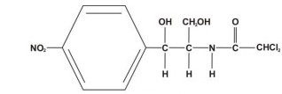

Gambar 2.2 Rumus Bangun Kloramfenikol

Rumus molekul : C11H12Cl2N2O5

Berat molekul : 323,13

Persyaratan : kloramfenikol mengandung tidak kurang dari 97,0% dan tidak lebih dari 103,0% C11H12Cl2N2O5, dihitung terhadap zat yang telah dikeringkan.

Pemerian : Hablur halus berbentuk jarum atau lempeng memanjang; putih sampai putih kelabu atau putih kekuningan; tidak berbau; rasa sangat pahit. Dalam larutan asam lemah, mantap.

Kelarutan : Larut dalam lebih kurang 400 bagian air, dalam 2,5 bagian *etanol (95%)*P dan dalam 7 bagian *propilenglikol P*, sukar larut dalam *kloroform P* dan dalam *eter P.*

Penyimpanan : Dalam wadah tertutup baik, terlindung dari cahaya.

Penandaan : Pada etiket harus juga tertera: Daluwarsa.

Khasiat dan penggunaan : Antibiotikum (Departemen Kesehatan Republik Indonesia, 1979).

Kloramfenikol merupakan antibiotik *bakteriostatik* berspektrum luas yang aktif terhadap bakteri *aerob* dan *anaerob* gram positif maupun gram negatif. Sebagian besar bakteri gram positif dihambat pada konsentrasi 1-10 µg/ml, sementara kebanyakan bakteri gram negatif dihambat pada konsentrasi 0,25 - 5 µL/mL (Katzung, 2004).

Kloramfenikol termasuk antibiotik yang paling stabil.Larutan dalam air pada pH menunjukkan kecenderungan terurai yang paling rendah. Dalam basa akan terjadi penyabunan ikatan amida dengan cepat. Senyawa ini cepat dan hampir sempurna diabsorpsi dari saluran cerna (Wattimena, 1991).

**2.9 Kerangka Konsep**

Variabel Terikat

Parameter

Variabel Bebas

Ekstrak Etanol Daun Sendok konsentrasi 60%, 70%, 80%

Kloramfenikol

Alkohol 70%

Zona Hambat

Pertumbuhan Bakteri *Escherichia coli*

**2.10 Defenisi Operasional**

1. Ekstrak etanol daun sendok adalah ekstrak kental daun sendok yang dibuat dengan masing-masing konsentrasi 60%, 70%, 80% yang digunakan untuk menghambat pertumbuhan bakteri *Escherichia coli* yang diukur dengan satuan milimeter.
2. Kloramfenikol adalah antibakteri yang digunakan untuk kontrol positif.
3. Alkohol 70% adalah etanol yang digunakan untuk kontrol negatif.
4. Zona hambat adalah daerah jernih yang tidak ditumbuhi oleh bakteri *Escherichia coli.*

**2.11 Hipotesis**

Ekstrak Etanol Daun Sendok (*Plantago major* L) memiliki efek sebagai antibakteri terhadap pertumbuhan bakteri *Escherichia coli*.

**BAB III**

**METODE PENELITIAN**

**3.1 Jenis Penelitian**

Jenis Penelitian yang digunakan adalah eksperimental.Penelitian eksperimental adalah penelitian dengan melakukan kegiatan percobaan yang bertujuan untuk mengetahui pengaruh yang timbul, sebagai akibat dari adanya perlakuan tertentu.Penelitian ini bertujuan untuk mengetahui pengaruh dari variabel bebas dan variabel terikat, dimana variabel bebas adalah ekstrak etanol daun sendok dan variabel terikatnya adalah zona hambat pertumbuhan bakteri *Escherichia coli* (Notoatmojo, 2012).

**3.2 Lokasi dan Waktu Penelitian**

**3.2.1 Lokasi Penelitian**

Penelitian ini dilakukan di Laboratorium Mikrobiologi Jurusan Farmasi Poltekkes Kemenkes Medan.

**3.2.2 Waktu Penelitian**

Penelitian dimulai dari bulan April sampai dengan bulan Juni 2018.

**3.3 Populasi dan Sampel**

**3.3.1 Populasi**

Populasi adalah daun sendok yang diperoleh dari Desa Naman Teran, Berastagi.

**3.3.2 Sampel**

Sampel yang diambil adalah daun sendok segar sebanyak 2 kg yang dikeringkan kemudian dihaluskan lalu diambil sebanyak 200 g.

**3.4 Pengelolaan Sampel**

Daun sendok yang masih segar dibersihkan dari kotoran-kotoran yang menempel dengan air mengalir, lalu ditiriskan. Iris daun sendok dengan lebar 0,3 cm. Keringkan di tempat yang tidak terkena matahari langsung kemudian daun yang sudah kering dihaluskan hingga menjadi serbuk.

**3.5 Alat dan Bahan**

**3.5.1 Alat**

1. Api Bunsen
2. Autoklaf
3. Batang Pengaduk
4. Cawan petri
5. Erlenmeyer
6. Gelas ukur
7. Inkubator
8. Hot plate
9. Labu ukur
10. Jangka sorong
11. Botol berwarna gelap
12. Kain planel
13. Kawat ose
14. Kertas perkamen
15. Kapas
16. Mikroskop
17. Objek glass
18. Timbangan analitik
19. Oven
20. Paper disk
21. Pipet volume
22. Penangas air
23. Rak tabung reaksi
24. Tabung reaksi
25. Tali atau benang
26. Spidol

**3.5.2 Bahan**

1. Alkohol 70%
2. Aquadest
3. Bakteri *Escherichia coli*
4. Ekstrak daun sendok
5. Eosine Methylene Blue Agar (EMBA)
6. Larutan fuchsin
7. Larutan Kristal Violet
8. Larutan Lugol
9. Larutan Nacl 0,9%
10. Suspensi Mc. Farland
11. Mueller Hilton Agar (MHA)
12. Nutrient Agar (NA)
13. Kloramfenikol

**3.6 Sterilisasi Alat dan Bahan**

Alat yang digunakan dalam uji ekstrak etanol ini, disterilkan terlebih dahulu sebelum dipakai.Alat-alat gelas disterilkan di dalam oven pada suhu 1700C selama 1 jam. Media disterilkan di autoklaf pada suhu 1210C selama 15 menit, dan kawat ose disterilkan pada lampu bunsen (Departemen Kesehatan Republik Indonesia, 2014)

**3.7 Perhitungan Cairan Penyari Simplisia**

Cairan penyari yang digunakan = Alkohol 70%

Berat serbuk daun sendok 1 bagian = 200 g

Volume cairan penyari 10 bagian = 2000 ml

Volume cairan penyari untuk volume kedua = $\frac{1}{2}$ x 2000 ml = 1000 ml

**3.8 Pembuatan Ekstrak Etanol Daun Sendok Secara Maserasi**

Ekstrak daun sendok dalam penelitian ini dibuat secara maserasi berdasarkan Farmakope Herbal Indonesia Edisi I tahun 2013. Daun sendok ditimbang 1 bagian (200 gram) yang sudah bentuk serbuk lalu dimasukkan kedalam beaker glass dan tuangi 10 bagian cairan penyari sebanyak 2000 ml. Tutup beaker glass dan rendam selama 6 jam pertama sambil sesekali diaduk, kemudian diamkan selama 18 jam. Pisahkan maserat dengan cara filtrasi. Ulangi proses penyarian sekurang-kurangnya satu kali dengan jenis pelarut yang sama dan jumlah volume pelarut sebanyak setengah kali jumlah volume pelarut pada penyarian pertama yaitu sebanyak 1000 ml. Kumpulkan semua maserat.

Maserat yang diperoleh kemudian diuapkan dengan alat penguap Rotary Evaporator pada suhu tidak lebih dari 500C hingga diperoleh ekstrak kental sebanyak 25,45 gram. Ekstrak kental yang diperoleh ditimbang lalu dibuat konsentrasi 60%, 70% dan 80%.

**3.9 Pembuatan Konsentrasi Ekstrak Daun Sendok**

Konsentrasi daun sendok yang dipakai adalah 60%, 70%, 80%.

1. Untuk membuat 5 ml ekstrak daun sendok konsentrasi 60% :

60% = 60 g/100 ml

= 0,6 g/1ml

Maka untuk membuat 5 ml:

$\frac{5ml}{1ml}$ x 0,6 g = 3 g

Timbang ekstrak daun sendok sebanyak 3 gram larutkan dengan alkohol 70% hingga 5ml.

1. Untuk membuat 5 ml ekstrak daun sendok konsentrasi 70%

70% = 70 g/100 ml

= 0,7 g/1 ml

Maka untuk membuat 5 ml:

$\frac{5ml}{1ml}$ x 0,7 g = 3,5 g

Timbang ekstrak daun sendok sebanyak 3,5 gram larutkan dengan alkohol 70% hingga 5 ml.

1. Untuk membuat 5 ml ekstrak daun sendok konsentrasi 80% :

80% = 80 g/100 ml

= 0,8 g/1ml

Maka untuk membuat 5 ml:

$\frac{5ml}{1ml}$ x 0,8 g = 4 g

Timbang ekstrak daun sendok sebanyak 4 gram larutkan dengan alkohol 70% hingga 5 ml.

**3.10 Prosedur Kerja**

**3.10.1 Pembuatan Media Eosin Methylene Blue Agar (EMBA)**

Komposisi: Peptone : 10 g

Lactose : 10 g

Di-potassium hydrogen phospahate : 2 g

Eosin Y : 0,4 g

Methylen blue : 0,065 g

Agar : 15 g

Jumlah EMBA yang dilarutkan dalam 1 liter aquadest pada etiket adalah 37,5 g/l.

Banyaknya EMBA yang diperlukan untuk 50 ml adalah :

$\frac{50 ml}{1000 ml}$ x 37,5 gram = 1,87 gram

Pembuatan:

1. Timbang EMBA sebanyak 1,87 gram
2. Masukkan kedalam erlenmeyer, larutkan dengan aquadest sampai 50 ml
3. Panaskan diatas *hot plate* sampai mendidih dan sambil diaduk-aduk
4. Angkat dan tutup erlenmeyer dengan kapas kemudian lapisi dengan aluminium foil lalu ikat dengan benang bola
5. Sterilkan didalam autoklaf pada suhu 1210C selama 15 menit
6. Setelah steril, angkat dari autoklaf dengan perlahan-lahan dan hati-hati
7. Dinginkan sejenak, buka lembaran aluminium foil yang terikat pada erlenmeyer kemudian tuang kedalam cawan petri secara aseptis.
8. Biarkan media dingin dan memadat.

**3.10.2 Pembuatan Media Nutrient Agar (NA)**

Komposisi: Pepton from meat : 5 g

Meat extract : 3 g

Agar : 12 g

Jumlah NA yang harus dilarutkan dalam 1 liter aquadest pada etiket adalah 20g/l.

Banyaknya NA yang diperlukan untuk 10 ml adalah :

$\frac{10 ml}{1000 ml}$ x 20 gram = 0,2 gram

Pembuatan:

1. Timbang NA sebanyak 0,2 gram.
2. Masukkan kedalam erlenmeyer, larutkan dengan aquadest sampai 10 ml.
3. Panaskan diatas *hot plate* sampai mendidih dan sambil diaduk-aduk.
4. Angkat, lalu bagi dalam dua tabung, tutup dengan kapas, lapisi dengan aluminium foil, kemudian ikat dengan benang bola.
5. Sterilkan di dalam autoklaf pada suhu 1210C selama 15 menit.
6. Setelah steril, angkat dan buka pembungkus aluminium foil pada tabung kemudian miringkan tabung yang berisi Nutrient Agar untuk memperoleh agar miring. Biarkan sampai membeku, setelah itu lakukan penanaman bakteri dengan menggoreskan bakteri secara zig-zag pada media.

**3.10.3 PembuatanMedia Mueller Hinton Agar (MHA)**

Komposisi: Beef Extract : 2 g

Casein hydrolysate : 17,5 g

Starch : 1,5 g

Agar : 17 g

Jumlah MHA yang dilarutkan dalam 1 liter aquadest pada etiket adalah 38 g/l.

Banyaknya MHA yang diperlukan untuk 100 ml adalah :

$\frac{100 ml}{1000 ml}$ x 38 gram = 3,8 gram

Pembuatan:

1. Timbang MHA sebanyak 3,8 gram.
2. Masukkan ke dalam erlenmeyer, larutkan dengan aquadest sampai 100ml.
3. Panaskan sampai mendidih diatas *hot plate*sambil diaduk-aduk.
4. Angkat dan tutup erlenmeyer dengan kapas, lapisi dengan aluminium foil, kemudian ikat dengan benang bola.
5. Sterilkan dalam autoklaf pada suhu 1210C selama 15 menit.
6. Setelah steril angkat dari autoklaf dengan perlahan-lahan dan hati-hati.

**3.10.4 Suspensi Standart Mc. Farland**

Komposisi: Larutan Asam Sulfat 1% v/v : 99,5 ml

Larutan Barium Klorida 1,175% b/v : 0,5 ml

Pembuatan:

Campurkan larutan Asam Sulfat dan larutan Barium Klorida kedalam tabung reaksi dan dikocok homogen. Apabila kekeruhan suspensi bakteri uji sama dengan kekeruhan suspensi standart Mc. Farland, maka konsentrasi suspense bakteri adalah 108 koloni/ml.

**3.10.5 Larutan NaCl 0,9%**

Larutan ini digunakan untuk mensuspensikan bakteri dan pengenceran bakteri.

Komposisi : Natrium Klorida : 0,9 g

Aquadest ad : 100 ml

Pembuatan:

NaCl ditimbang sebanyak 0,9 gram lalu larutkan dengan aquadest hingga 100 ml dalam labu ukur, kemudian disterilkan dalam *autoklaf* pada suhu 1210C selama 15 menit.

**3.10.6 Antibiotik Kloramfenikol**

Antibiotik pembanding yang digunakan adalah *paper disk* yang telah berisi antibiotik kloramfenikol.

**3.10.7 Pembiakan Bakteri *Escherichia Coli***

1. Ambilkan satu ose bakteri *Escherichia Coli*, kemudian tanam ke media EMBA secara zig-zag, lalu tutup media.
2. Inkubasi dalam inkubator pada suhu 370C selama 24 jam, amati pertumbuhan koloni pada media.
3. Pilih warna koloni yang spesifik yatu berwana hijau, dengan kilat logam dan bintik biru kehijauan ditengahnya, lalu lakukan pengecatan gram dengan cara:
4. Ambil biakan bakteri yang telah berumur 24 jam yang berasal dari media EMBA, letakkan pada kaca objek yang telah diberi aquadest lebih dahulu, lalu sebar ratakan kemudian fiksasi.
5. Tetesi larutan Kristal violet, diamkan 1 menit, kemudian bilas dengan aquadest.
6. Tetesi larutan lugol biarkan selama 1 menit.
7. Bilas dengan alkohol 96% diamkan selama 30 detik, bilas dengan aquadest.
8. Tetesi larutan fuchsin diamkan kira-kira 1-2 menit, bilas dengan aquadest lalu keringkan dengan tissu secara hati-hati.
9. Amati hasilnya dibawah mikroskop dengan perbesaran 10x40 dan 10x100.
10. Jika bakteri tersebut adalah *Escherichia coli* maka hasil yang diperoleh dari hasil pengamatan dibawah mikroskop adalah bakteri berwarna merah berbentuk batang maka bakteri tersebut merupakan bakteri gram negatif.
11. Koloni spesifik *Escherichia coli*, diambil satu ose lalu ditanamkan dalam Nutrient Agar miring, inkubasi dalam inkubator pada suhu 370C selama 24 jam.

**3.10.8 Pengenceran Bakteri *Escherichia coli***

1. Ambil satu ose bakteri Escherichia coli yang berumur 24 jam dari biakan yang berasal dari media NA. Suspensikan dalam tabung reaksi yang berisi 1 ml larutan NaCl 0,9% kemudian tambahkan sedikit demi sedikit sampai didapat kekeruhan sesuai dengan kekeruhan suspense standart Mc. Farland, maka konsentrasi bakteri 108 koloni/ml.
2. Lakukan pengenceran dengan memipet 0,1 ml suspensi bakteri 108 koloni/ml, dimasukkan ke dalam tabung reaksi steril dan tambahkan larutan NaCl 0,9% sebanyak 9,9 ml dan kocok homogen, maka diperoleh suspense bakteri dengan konsentrasi 107 koloni/ml.
3. Lakukan pengenceran kembali dengan memipet 0,1 ml suspensi bakteri 107 koloni/ml, dimasukkan ke dalam tabung reaksi steril dan tambahkan larutan NaCl 0,9% sebanyak 9,9 ml dan kocok homogen, maka diperoleh suspense bakteri dengan konsentrasi 106 koloni/ml.

**3.10.9 Pengujian Efek Antibakteri Ekstrak Etanol Daun Sendok Terhadap Pertumbuhan Bakteri *Escherichia Coli*Dengan Metode Difusi Agar Cara Cakram**

1. Sterilkan seluruh alat dan bahan yang akan digunakan.
2. Pipet 0,1 ml suspensi bakteri dengan konsentrasi 106 koloni/ml kedalam 100 ml media MHA lalu kocok sampai homogen, kemudian tuang 15 ml ke dalam masing-masing cawan petri dan biarkan memadat.
3. Buat 5 tanda dengan spidol dibawah cawan petri dengan masing-masing konsentrasi (60%, 70%, 80%), alkohol 70% dan kloramfenikol sebagai pembanding.
4. Rendam paper disk ke dalam ekstrak etanol daun sendok dengan masing-masing konsentrasi (60%, 70%, 80%), alkohol 70% dan kloramfenikol selama 2 menit.
5. Ambil *paper disk* yang telah direndam dengan menggunakan pinset lalu keringkan.
6. Letakkan *paper disk* diatas permukaan medium sesuai dengan tanda yang telah dibuat di cawan petri.
7. Inkubasi selama 24 jam pada suhu 370C.
8. Amati hasilnya dengan mengukur zona hambatan berupa daerah yang tidak ditumbuhi *Escherichia coli* dengan menggunakan jangka sorong.
9. Catat hasil dalam satuan milimeter.
10. Percobaan ini dilakukan sebanyak tiga kali.

**BAB IV**

**HASIL DAN PEMBAHASAN**

**4.1 Hasil**

Berdasarkan penelitian yang dilakukan di Laboratorium Mikrobiologi Jurusan Farmasi Poltekkes Kemenkes Medan diperoleh hasil uji efek antibakteri ekstrak etanol daun sendok (*Plantago major* L) terhadap pertumbuhan bakteri *Escherichia coli*.Pengukuran hasil penelitian dengan mengukur zona hambat ekstrak daun sendok (*Plantago major* L) dengan konsentrasi 60%, 70%, 80%.Kloramfenikol sebagai kontrol positif dan Alkohol 70% sebagai kontrol negatif. Daerah yang diukur adalah daerah yang tampak jernih yang tidak ditumbuhi oleh bakteri *Escherichia coli*, maka diperoleh hasil yang akan dimasukkan kedalam tabel berikut :

**Tabel 4.1 Hasil Pengamatan Zona Hambat Ekstrak Etanol Daun Sendok Terhadap Pertumbuhan Bakteri *Escherichia coli* dengan Satuan mm**

|  |  |  |  |  |  |  |
| --- | --- | --- | --- | --- | --- | --- |
| No | Konsentrasi  EEDS | Pengamatan Zona Hambat (mm) | | | Rata-rata Zona Hambat (mm) | Zona Hambat Antibakteri yang Memuaskan Menurut FI Ed. V (mm) |
| Petri I | Petri II | Petri III |
| 1 | 60% | 12,05 | 13,25 | 12,30 | 12,53 | 14-16 |
| 2 | 70% | 14,15 | 14,80 | 15,30 | 14,75 |
| 3 | 80% | 15,92 | 15,50 | 16,05 | 15,82 |
| 4 | Kloramfenikol | 16,20 | 16 | 17,05 | 16,41 |
| 5 | Alkohol 70% | 0 | 0 | 0 | 0 |

**4.2 Pembahasan**

Penelitian ini dilakukan untuk mengetahui adanya efek antibakteri dari ekstrak etanol daun sendok (*Plantago major* L) terhadap bakteri Escherichia coli dalam konsentrasi tertentu dengan cara mengukur diameter daerah hambatan di sekitar *paper disc*. Menurut Farmakope Indonesia Edisi V tentang penetapan potensi antibiotik secara mikrobiologi, bahwa hasil batas daerah hambatan yang memuaskan dengan diameter 14-16 mm.

Berdasarkan tabel 4.1, konsentrasi 60% ekstrak etanol daun sendok (*Plantago major* L) menghasilkan rata-rata daerah hambatan yaitu 12,53 mm yang belum dapat dikatakan sebagai antibakteri yang efektif. Pada konsentrasi 70% dan 80% daerah hambatan sudah menghasilkan efek antibakteri yang dapat dikatakan sebagai antibakteri yang efektif yaitu 14,75 mm dan 15,82 mm terhadap bakteri *Escherichia coli* karena sesuai dengan daerah hambatan yang memuaskan menurut Farmakope Indonesia Edisi V.

Pada penelitian ini peneliti menggunakan *paper disc* yang berisi Kloramfenikol 30 µg sebagai kontrol positif.Kontrol positif digunakan untuk melihat perbandingan diameter daerah hambatan antibiotik dengan ekstrak etanol daun sendok terhadap pertumbuhan bakteri *Escherichia coli.*Adapun daerah hambatan yang di dapatkan dari antibiotik Kloramfenikol sebesar 16,41 mm, dimana daerah hambatan ini lebih besar dibandingkan dengan ekstrak etanol daun sendok. Sebagai kontrol negatif menggunakan Alkohol 70% yang tidak menghasilkan daerah hambatan.

Dari hasil pengamatan terlihat bahwa perbedaan konsentrasi menyebabkan daerah hambatnya berbeda.Semakin besar konsentrasi ekstrak etanol daun sendok maka semakin besar daerah hambatan yang dihasilkan, karena konsentrasi yang lebih besar mengandung lebih banyak zat aktif yang berkhasiat sebagai antibakteri.

**BAB V**

**KESIMPULAN DAN SARAN**

**5.1 Kesimpulan**

Berdasarkan hasil pengamatan dan pengukuran zona hambatan ekstrak etanol daun sendok (*Plantago major* L) terhadap bakteri *Escherichia coli*, maka dapat disimpulkan bahwa:

1. Ekstrak etanol daun sendok (*Plantago major* L) mempunyai efek antibakteri terhadap bakteri *Escherichia coli*.
2. Ekstrak etanol daun sendok (*Plantago major* L) dengan konsentrasi 70% dan 80% dapat menghambat pertumbuhan bakteri *Escherichia coli*secara efektif dengan zona hambat rata-rata 14,75 mm dan 15,82 mm.

**5.2 Saran**

1. Disarankan kepada peneliti selanjutnya untuk meneliti efek antibakteri ekstrak etanol daun sendok (*Plantago major* L) terhadap bakteri lain.
2. Disarankan kepada peneliti selanjutnya untuk membandingkan efek antibakteri ekstrak etanol daun sendok (*Plantago major* L) terhadap antibiotik lain.
3. Disarankan kepada peneliti selanjutnya untuk meneliti khasiat lain dari daun sendok (*Plantago major* L).

**DAFTAR PUSTAKA**

Adiguna, P., 2014. *The Secret of Herbal.Yogyakarta* : Cemerlang Publishing

Dalimartha, S., 2013.*Ramuan Herbal Tumpas Penyakit*.Jakarta : Penebar Swadaya.

Departemen Kesehatan Republik Indonesia., 1979. *Farmakope Indonesia Edisi III*. Jakarta.

Departemen Kesehatan Republik Indonesia., 2014. *Farmakope Indonesia Edisi V*. Jakarta.

Dwidjoseputro., 2005. *Dasar-Dasar Mikrobiologi*.Jakarta : Djambatan.

Jawetz, Melnick, Adelberg’s., 2001.*Mikrobiologi Kedokteran Edisi I*. Jakarta : Salemba Medika.

Kariman., 2014. *Bebas Penyakit dengan Tanaman Ajaib*. Banyuanyar Surakarta : Open Books.

Katzung, B.G., 2004. *Farmakologi Dasar dan Klinik Buku 3 Edisi 8*.Surabaya : Salemba Medika.

Megawati., 2000. *Uji Daya Antibakteri dari Ekstrak Etanol Daun Sendok (Plantago major L) Terhadap Pertumbuhan Escherichia coli ATCC 35218 dan Staphylococcus Aureus ATCC 25923 dan Uji Kesetaraannya*.Skripsi.Surabaya : Fakultas Farmasi Universitas Surabaya.

Menkes RI., 2009. *Undang-Undang Kesehatan No 36 pasal 1*. Jakarta.

Notoadmojo., 2012. *Metodologi Penelitian Kesehatan*. Jakarta : PT.Rinika Cipta Jaya.

Pratiwi, S.T., 2008. *Mikrobiologi Farmasi*. Jakarta : Erlangga.

Radji, M., 2016.*Buku Ajar Mikrobiologi Panduan Mahasiswa Farmasi dan Kedokteran*.Jakarta : EGC.

Satya, B., 2013. *Koleksi Tumbuhan Berkhasiat*. Yogyakarta : Rapha Publishing.

Staf Pengajar FK-UI., 1993. *Buku Ajar Mikrobiologi Kedokteran Edisi Revisi*.Jakarta : Binarupa Aksara.

Trubus Volume 08., 2012. *Herbal Indonesia Berkhasiat Bukti Ilmiah & Cara Racik*.Depok : PT Trubus Swadaya.

Waluyo, L., 2010. *Teknik dan Metode Dasar dalam Mikrobiologi*.Malang : UPT Penerbitan Universitas Muhammadiyah Malang.

Wattimena, J.R., 1991. *Farmakodinamik dan Terapi Antibiotik*.Yogyakarta : Gaja Mada University Press.

Lampiran 1

**SIMPLISIA DAUN SENDOK**

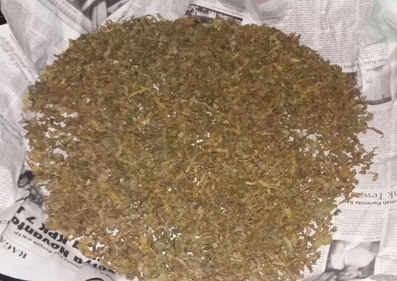  
Gambar 1. Daun Sendok Kering

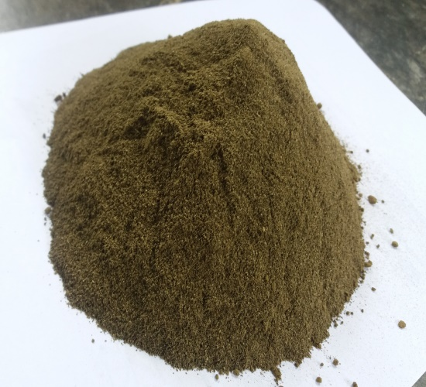  
Gambar 2. Serbuk Daun Sendok  
  
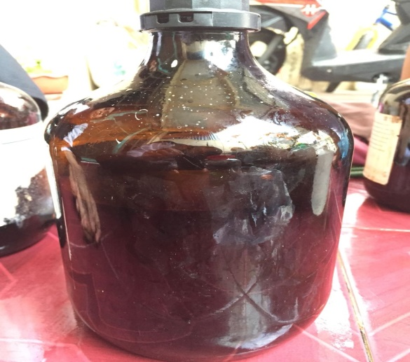  
Gambar 3. Ekstrak Cair Daun Sendok

Lampiran 2

**ALAT DAN EKSTRAK DAUN SENDOK**

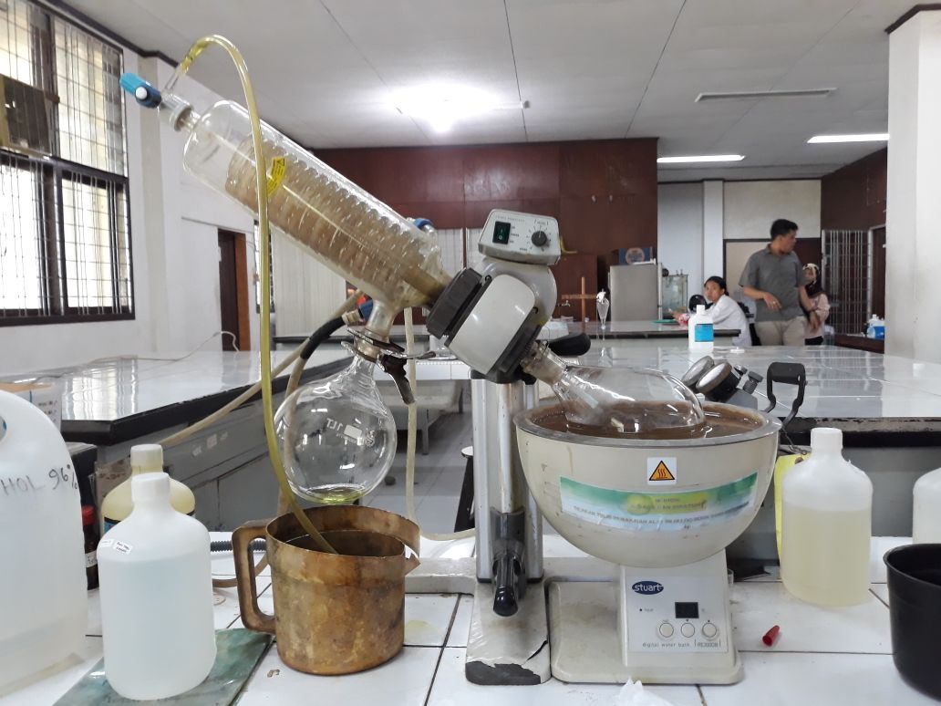  
Gambar 4.Alat Rotary Evaporator  
  
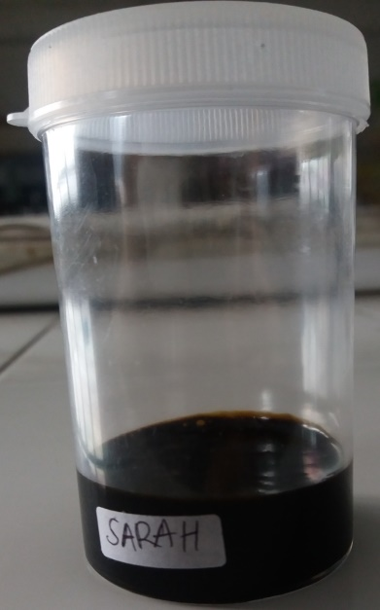  
Gambar 5. Ekstrak Kental Daun Sendok

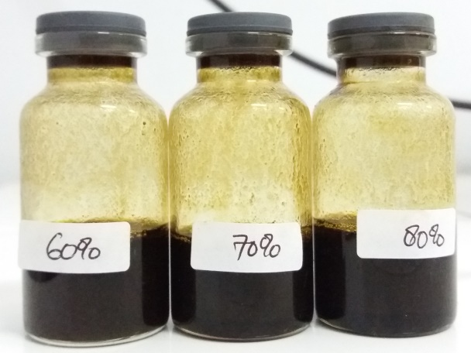  
Gambar 6. Konsentrasi Ekstrak Daun Sendok

Lampiran 3

**MEDIA YANG SUDAH DITANAMI *Escherichia coli***

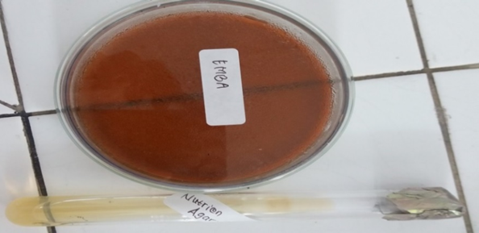

Gambar 7. EMBA dan NA Miring setelah Memadat

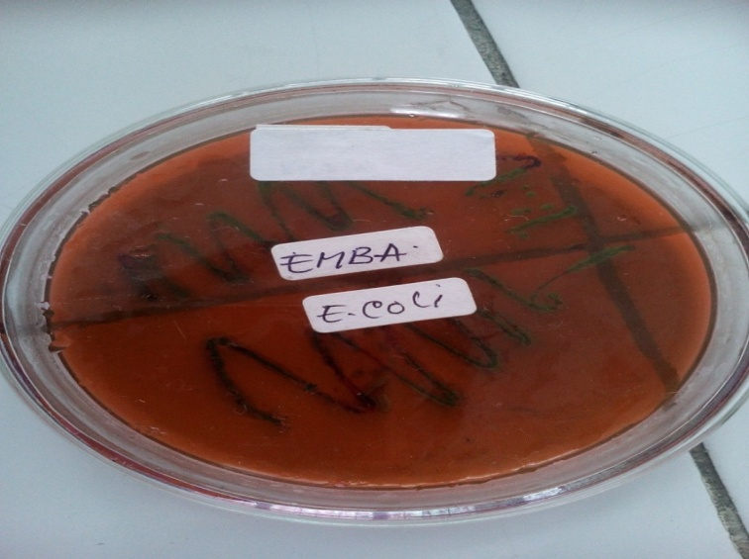  
Gambar 8. Media EMBA yang sudah Ditanami *Escherichia coli*

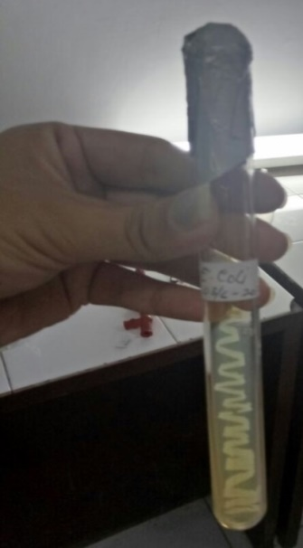  
Gambar 9. Media NA yang sudah Ditanami Escherichia coli

Lampiran 4

**PENGENCERAN BAKTERI *Escherichia coli***

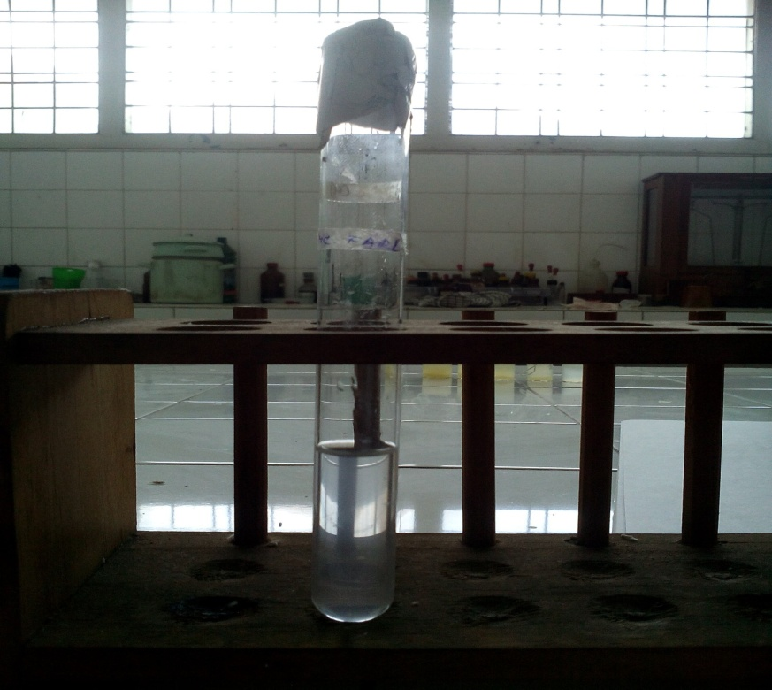

Gambar 10. Suspensi Mc. Farland

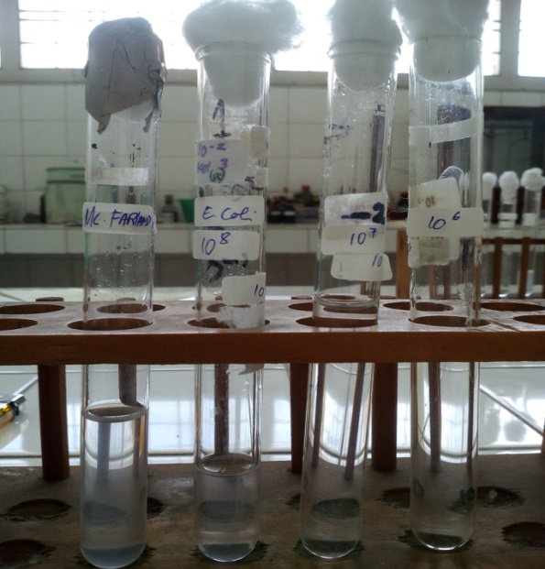  
Gambar 11. Pengenceran bakteri *Escherichia coli*

Lampiran 5

**MEDIA MHA DAN HASIL PERCOBAAN**

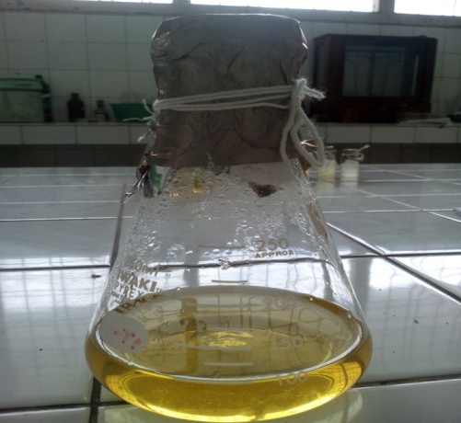

Gambar 12. Media MHA

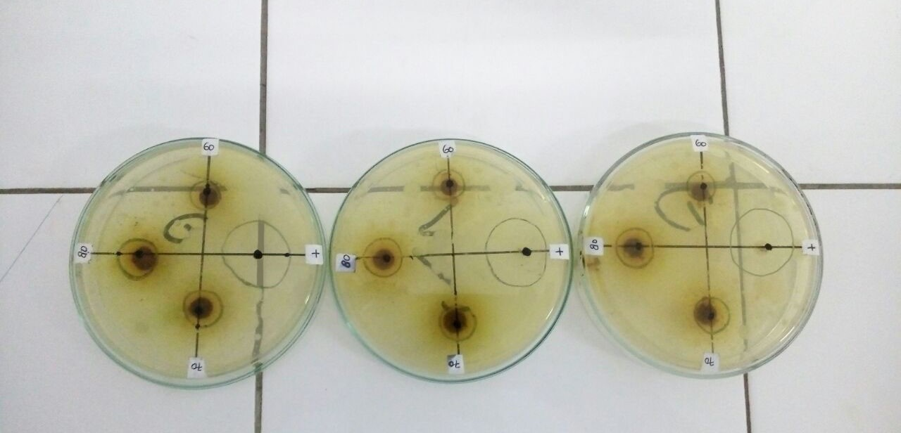

**KP**

**70%**

**80%**

**60%**

**KP**

**80%**

**60%**

**70%**

**KP**

**70%**

**80%**

**60%**

Petri 3

Petri 1

Petri 2

Gambar 13. Hasil Percobaan

Keterangan : 60% : Ekstrak Etanol Daun Sendok 60%

70% : Ekstrak Etanol Daun Sendok 70%

80% : Ekstrak Etanol Daun Sendok 80%

KP : Kloramfenikol sebagai kontrol positif

* : Alkohol 70% sebagai kontrol negatif

Lampiran 6

**SURAT IZIN PENELITIAN**

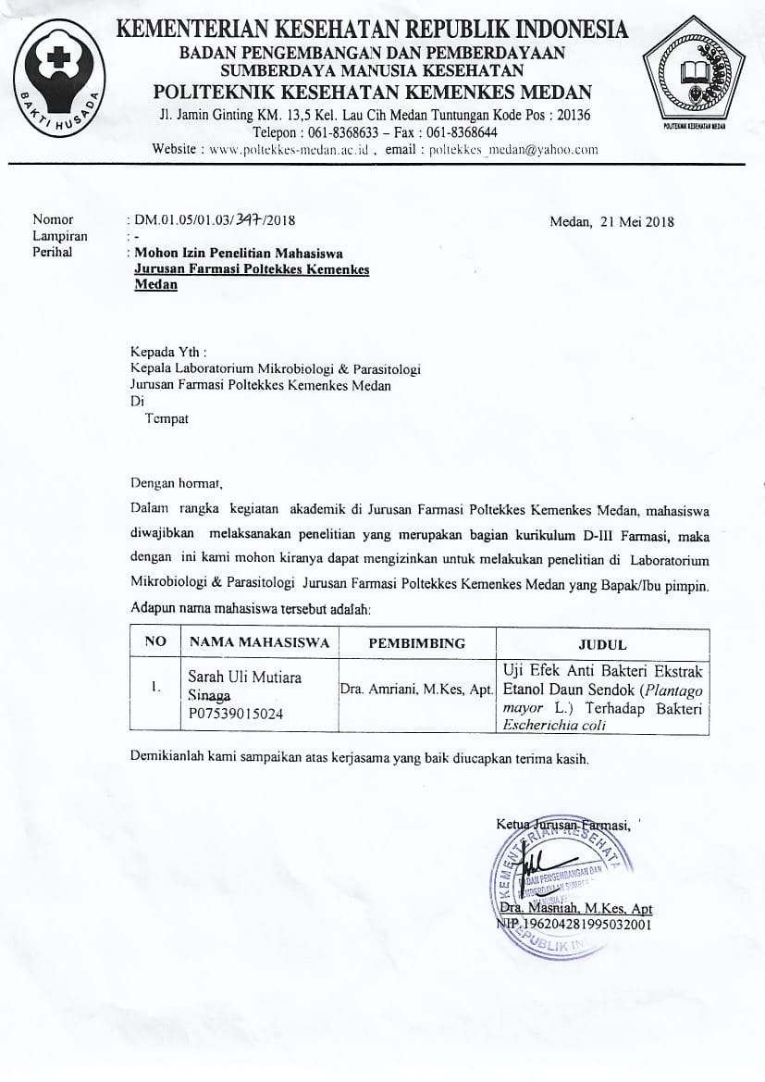

Lampiran 7

**SURAT BALASAN MUI KOTA MEDAN**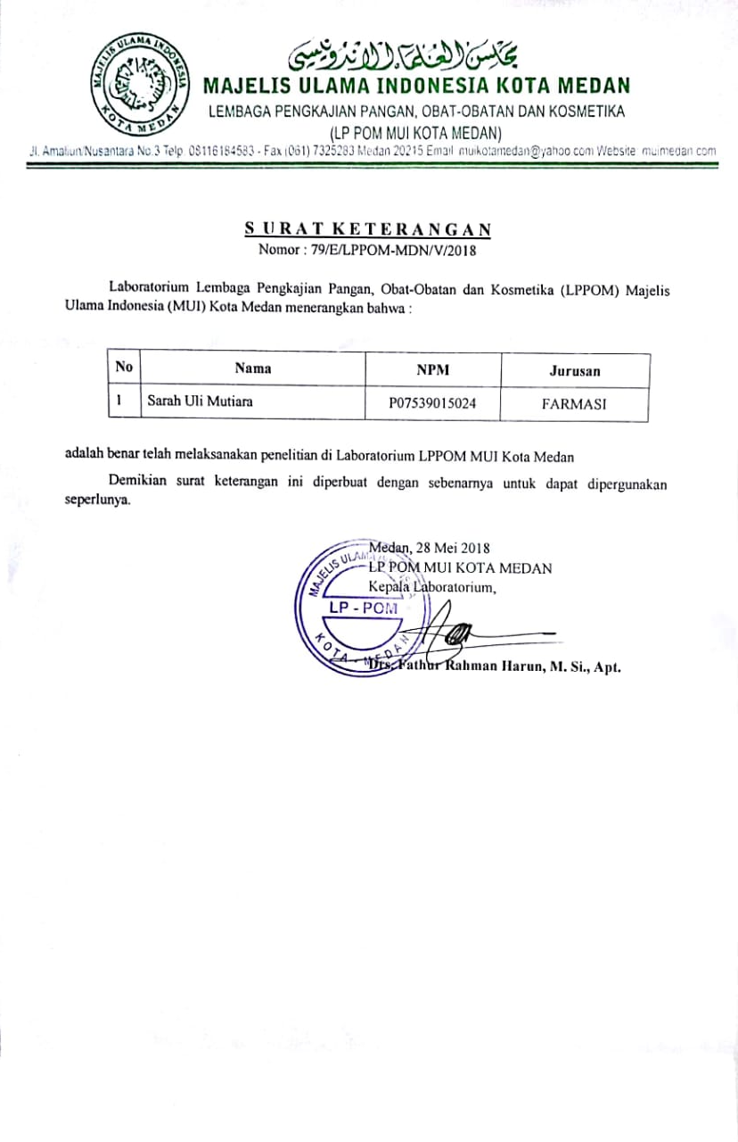

Lampiran 8

**KARTU LAPORAN PERTEMUAN BIMBINGAN KTI**

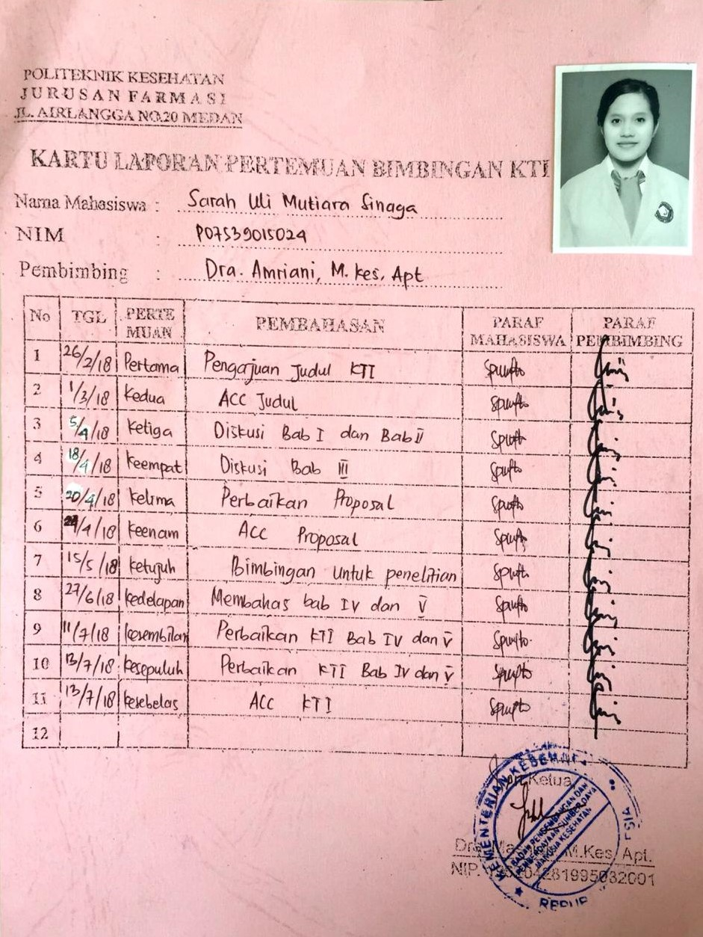

Lampiran 9

**SURAT HASIL DETERMINASI**

